**Завод художественной керамики в Радошковичах –**

**Историко-культурный комплекс «Линия Сталина»**

**27 марта 28 марта**

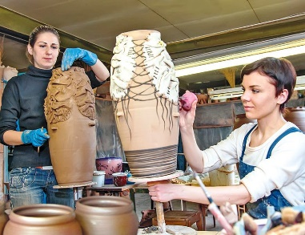

[**Завод «Белхудожкерамика»**](https://ekskursii.by/?dostoprimechatelnosti=17997_Zavod_Belhudozhkeramika)

Местной особенностью окрестностей поселка Радошковичи является наличие крупных залежей строительной глины. Вот уже несколько десятков лет идет добыча этого строительного материала, известного еще древнему человеку.

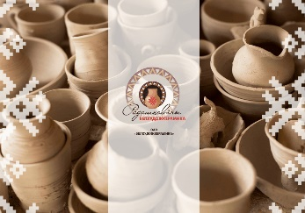А в самих Радошковичах действует два главных предприятия района - керамический завод по производству керамического кирпича и **«Белхудожкерамика».** На последнем Вы узнаете обо всех секретах изготовления керамических изделий, познакомитесь с полным производственным циклом,

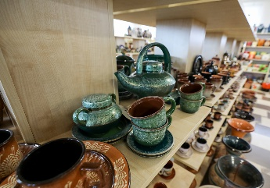у Вас будет возможность стать мастером по созданию керамического горшочка или кувшинчика. В музее Вы увидите все образцы продукции со дня основания предприятия - подсвечники, забавные утятницы, современные наборы посуды и чайные сервизы, горшочки для цветов, изящные вазы и многое другое.

В конце экскурсии каждый сможет купить себе полезный или просто памятный сувенир.

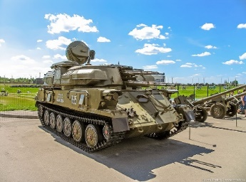**Историко-культурный комплекс «Линия Сталина»** – один из наиболее грандиозных фортификационных ансамблей на территории Беларуси. Он призван не только увековечить грандиозную систему оборонительных укреплений районов «Линия Сталина», но и стать символом героической борьбы советского народа против немецко-фашистских захватчиков.

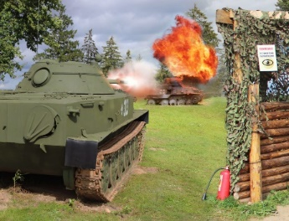*Экскурсия по историко-культурному комплексу «Линия Сталина» сможет перенести Вас во времена Великой Отечественной войны и погрузить в атмосферу боевых действий, которые происходили здесь в первые дни войны летом 1941 года.*

Экскурсия по участку Минского укрепрайона с посещением двух советских ДОТов, постройки 1932 г., траншей. Осмотр участка инженерного оборудования границы, бронеколпаков, некоторых экземпляров техники.

Стоимость экскурсии: 72 бел. руб.

В стоимость входит:

* Проезд на автобусе туркласса;
* Экскурсионное обслуживание;
* Входные билеты и экскурсионное обслуживание по программе.

Контакты: 8029-566-83-70 Виктория